Curso Fundamentos de Machine Learning:

Inteligência Artificial: Ideia, conceito, construindo inteligência, máquinas, machine learning

Machine Learning, capacidade do algoritmo aprender sem explicitamente serem programados. Através dos dados

Modelo: Simular um comportamento, permitindo o estudo da mudança do comportamento (conceito, uma ideia)

Algoritmo: Visa obter uma solução para um determinado tipo de problema.

Raciocínio Indutivo: Extrai regras e padrões de grandes conjuntos de dados!

Aprendizado supervisionado, Classificação e Regressão

não supervisionado,

semi supervisionado e

reforço.

Aprendizado supervisionado em classificação:

KNN

**Classificação**: Prever categorias ou classes distintas. Exemplo: identificar se um e-mail é "spam" ou "não spam". A saída é qualitativa (discreta).

**Regressão**: Prever valores numéricos contínuos. Exemplo: estimar o preço de uma casa com base em características. A saída é quantitativa (contínua).

**K-Nearest Neighbors (KNN) na classificação**: O algoritmo identifica os *k* vizinhos mais próximos de um ponto no espaço de características e atribui a classe mais comum entre eles. Exemplo: Classificar uma fruta como "maçã" ou "laranja" com base no tamanho e na cor.

**K-Nearest Neighbors (KNN) na regressão**: O algoritmo calcula a média (ou outro valor agregado) dos valores numéricos associados aos *k* vizinhos mais próximos para prever um valor contínuo. Exemplo: Prever o preço de uma casa com base nos preços das casas vizinhas.

## Ex Precision x Recall

Precisão - Toda vez que o algoritmo falar que não vai renovar, realmente não renova

Recall - Todo mundo que é possível não renovar, acertar a maioria deles.

A **precisão** é útil quando queremos garantir que as previsões positivas sejam confiáveis, enquanto o **recall** é crucial quando queremos garantir que o modelo identifique a maior quantidade possível de instâncias positivas (por exemplo, detectar todos os doentes). O equilíbrio entre essas métricas depende do objetivo do modelo e do problema que está sendo resolvido.

Na Matriz de Confusão

Recall - tp/ tp +fn Horizontal

Precisão - tp/ tp +fn Vertical

Exercícios:

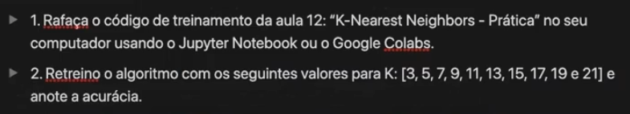



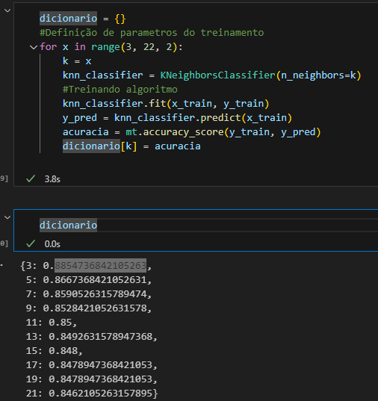



O problema de usar a acurácia é que nem sempre ela te trará uma informação precisa. Por exemplo, em um banco, você deseja pegar as transferências malignas (golpes, para poder bloquear ou solicitar alguma senha do cartão) a acurácia do seu modelo pode estar em 95%, porém ela pode ter acertado quase todas as transferências que nao teve golpe e errado todas que teve golpe.

Ex:

95 - Nao golpe

5 - Golpe

Seu modelo acertou 95 do nao golpe e errou as 5 do golpe, que é o objetivo do modelo, detectar golpes.

Por isso é bem importante não ter um dado tão discrepante em quantidade quanto outro, pois pode acabar te dando uma acurácia imprecisa.



Em uma loja de TV, aconteceu um lote em que as tvs foram enviadas com um problema, onde depois de um tempo ela congelou a imagem.

Recall - Você encontraria a maior quantidade de pessoas que compraram a TV para enviar a mensagem solicitando que entre em contato com o time para assistência, porém com menor precisão, podendo chegar em pessoas que não compraram a tv.

Precision - Você encontraria uma quantidade menor de pessoas, mas com uma precisão bem maior.



P positive, N negative

Verdadeiro Positivo (VP): O modelo acertou e previu corretamente algo como positivo.

Falso Positivo (FP): O modelo disse que era positivo, mas estava errado.

Falso Negativo (FN): O modelo disse que era negativo, mas estava errado.

Verdadeiro Negativo (VN): O modelo acertou e previu corretamente algo como negativo.

# Regressão

Estudar o fenômeno ou criar um modelo para fazer a previsão.

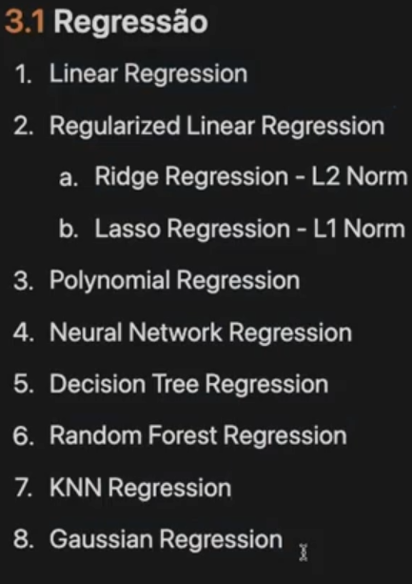

Regressão Linear = y = a + bx

O modelo encontra a melhor reta para previsão dos dados

Técnica do mínimos quadrados, encontrar os melhores parâmetros da reta (a e b)

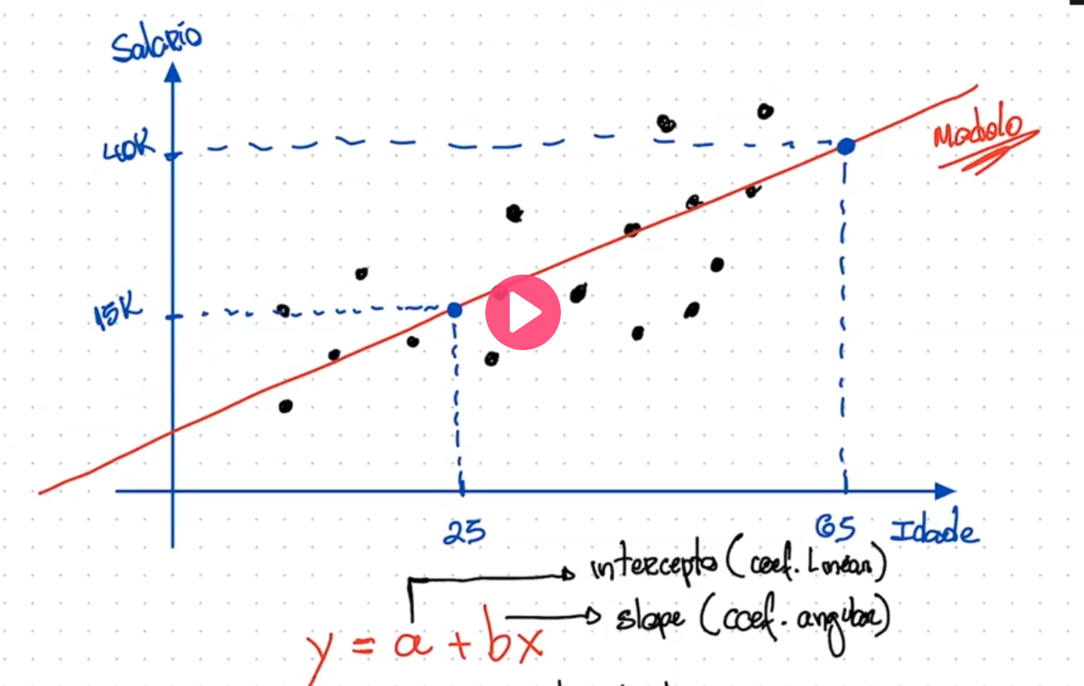

Fórmula do mínimos quadrados

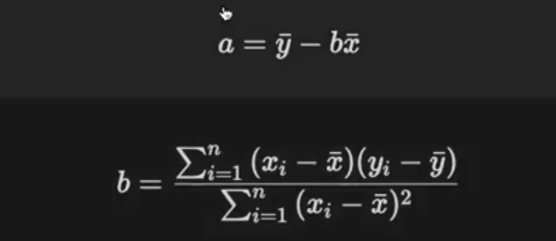

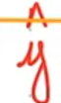 Estimando

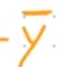 Média

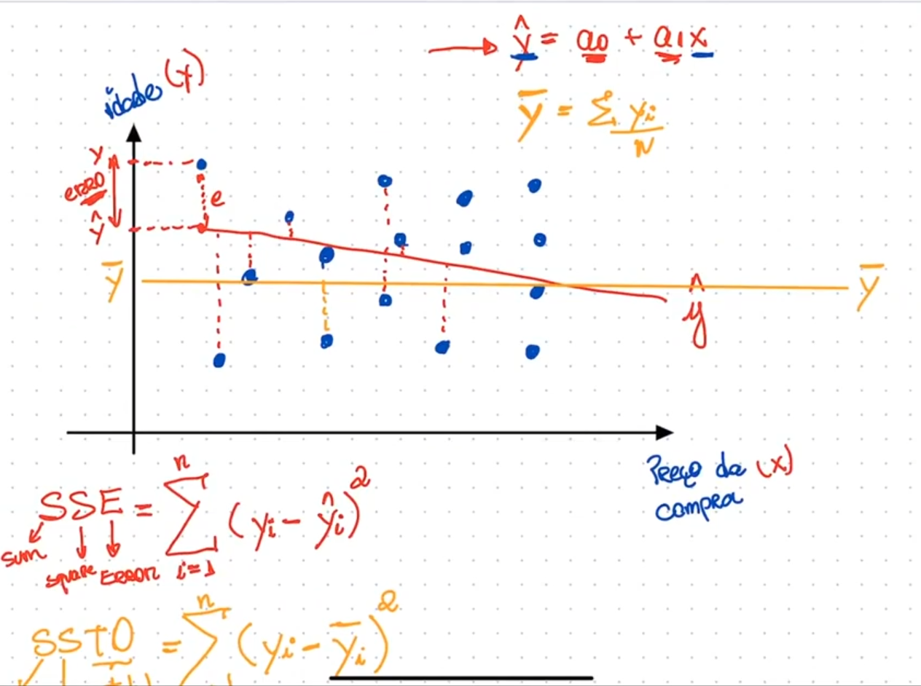

Relação != causalidade

Relação, se uma variável subiu e outra subiu também quer dizer que possui uma relacao, mas pode ter outros fatores então é impossivel dizer que é a causa.

Para dizermos que é a causa temos que ter um ambiente com dados similares, so com um ponto diferente, exemplo, temos que pegar uma população de pessoas que moram no mesmo lugar, tem a faixa de salário bem parecidos, enviar o cupom no mesmo horário etc.

Com todos dados bem parecidos, se manter a relação aí sim podemos dizer que é a causa.

Relação (correlação) entre variáveis indica que elas estão associadas, mas não que uma causa a outra. Para provar a causalidade, é necessário controlar outros fatores, como em um experimento onde tudo é mantido igual, exceto a variável testada. Sem esses controles, a relação pode ser apenas coincidência ou resultado de outra causa comum.

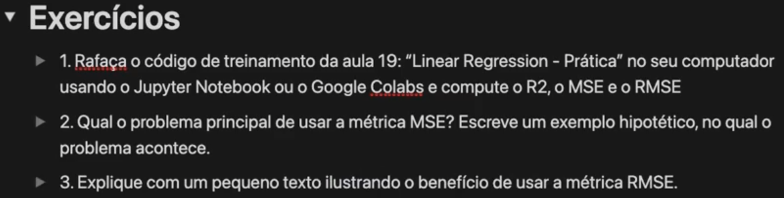

2 O problema principal de usar a métrica mse é que ela não está na mesma escala do seu target, não sendo possível comparar e saber se o modelo está bom ou ruim, também a métrica mse dá muita importância aos outliers, dando resultados errôneos

3 A métrica rmse coloca os valores na mesma escala da target, podendo assim comparar e realmente entender o erro do seu modelo

## Treino, Teste, Validação

Dividir o df em teste e treino para que você teste o modelo com dados que não foram vistos, dados novos.

Para classificação usar +- 80% treino 20% teste e ter a proporção dos targets igualmente divididos em treino e teste.

Com a validação - 70 treino, 15 teste, 15 validação

## Tipos de validação:

**Validação Holdout:**

Separa um terceiro conjunto de dados, que será usado para selecionar os parâmetros que trazem a melhor performance ao algoritmo.

**from sklearn.model_selection import train_test_split**

**X_train, X_test, y_train, y_test = train_test_split(X, y, test_size=0.2, random_state=42)**

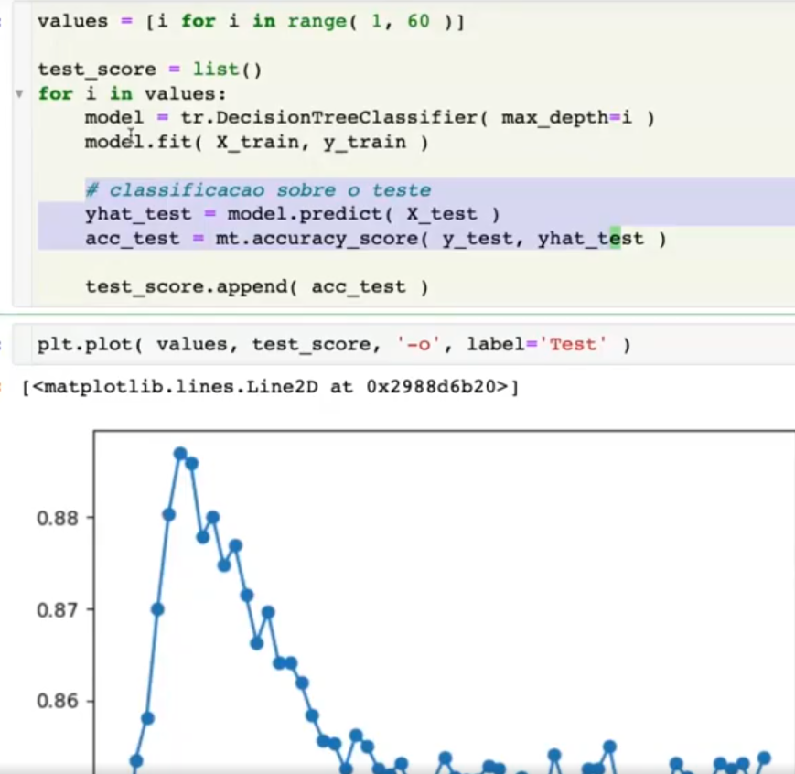

**Pode ter vazamento, mas quando não é possivel ter validacao:**

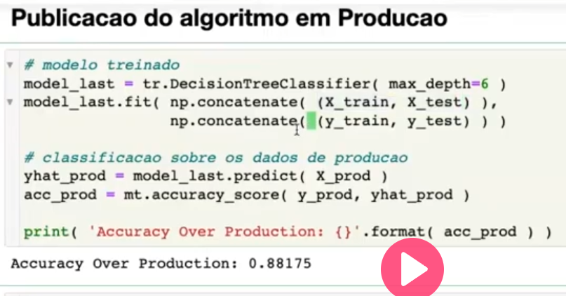

Estratégia treino validação teste:

# Import libraries

import numpy as np

from sklearn import datasets as ds

from sklearn import tree as tr

from sklearn import metrics as mt

from sklearn.model_selection import train_test_split

from matplotlib import pyplot as plt

# 1.0 Treinamento como o Joaquim: O DS Novato

## Dados sintéticos para produção

n_samples = 20000

n_features = 2

n_informative = 2

n_redundant = 0

random_state = 0

# Dados para treinamento

X, y = ds.make_classification( n_samples=n_samples, n_features=n_features,

n_informative=n_informative, n_redundant=n_redundant,

random_state=random_state )

X_train, X_temp, y_train, y_temp = train_test_split(X, y, test_size=0.2, random_state=0)

X_val, X_test, y_val, y_test = train_test_split(X_temp, y_temp, test_size=0.5, random_state=0)

X_train.size

values = [i for i in range(1,61)]

val_score = list()

for i in values:

model = tr.DecisionTreeClassifier( max_depth=i )

model.fit(X_train, y_train)

model_pred = model.predict(X_val)

acc_val = mt.accuracy_score( y_val, model_pred )

val_score.append(acc_val)

model = tr.DecisionTreeClassifier( max_depth=10 )

model.fit(X_train, y_train)

model_pred = model.predict(X_val)

acc_val = mt.accuracy_score( y_val, model_pred )

acc_val

model = tr.DecisionTreeClassifier( max_depth=10 )

model.fit( np.concatenate( (X_train, X_val) ), np.concatenate((y_train, y_val)) )

model_pred = model.predict(X_test)

acc_val = mt.accuracy_score( model_pred, y_test )

acc_val

=-=-=-=-=-=-

## Overfitting

Generalização, exemplo do taxista, uma pessoa pegou um taxista muito caro e disse que todos os taxistas da cidade são ladrões. Os algoritmos também podem cair nessa armadilha, generalizando o que aprendeu nas amostras. Ou seja, o modelo comete muitos erros em dados não vistos. Máximo 0.5 de diferença de acurácia do validacao para o treino

O que causa?

Complexidade do Modelo, pode se ajustar demais aos dados de treinamento e ter mau desempenho em novos dados.

Conjunto de dados pequenos, pode aprender padrões aleatórios.

Treinamento Excessivo, em rede neural, se o modelo é treinado por muitas épocas, pode acabar decorando os dados e não generalizar bem.

Vazamento, informações dos dados de teste vazam para o modelo durante o treinamento.

**Soluções**

Validação Cruzada - Dividir o conjunto em treinamento e validacao

Regularização

Early Stopping

Aumentar o tamanho do conjunto de dados

## Underfitting

O modelo está uma complexibilidade abaixo do que a complexibilidade do problema

Exemplos de causas de underfitting:

O modelo escolhido é muito básico (ex.: um modelo linear tentando ajustar dados claramente não lineares).

Falta de treino suficiente (ex.: poucas épocas em um modelo de redes neurais).

**Soluções**

Aumentar a complexibilidade do modelo

Adicionar mais features

Aumenta o tempo de treinamento

Altera os parâmetros do modelo

# Aprendizado não supervisionado

Não possui rótulos

Usamos para descobrir padrões, agrupar indivíduos com características ou comportamentos semelhantes.

Exemplo: Clusterização

Usos:

Campanhas de marketing, grupos de clientes com comportamentos semelhantes, etc.

Identificação de fraudes, detectar atividades suspeitas.

Segmentação de imagens, exemplo agrupar cores semelhantes em uma imagem

K-Means

Hierarchical Clustering Analysis

DBSCAN

Meanshift

GMM

Não tem aprendizagem, não tem rótulos, não tem feedback.

KMeans:

Passo 1: Carregar os dados.

Passo 2: Inicializar aleatoriamente os K centroides no espaço dos dados.

Passo 3: Calcular a distância entre cada ponto e os K centroides.

Passo 4: Atribuir cada ponto ao centroide mais próximo.

Passo 5: Determinar o ponto médio de cada cluster K e reposicionar o centroide nesse ponto.

Passo 6: Repetir os passos 3 a 5 até que não ocorram mais alterações na atribuição de pontos entre os clusters.

Média pela soma do erro das distâncias quadráticas entre cada ponto do cluster e seu centroide dentro do próprio cluster - Within cluster sum of squares

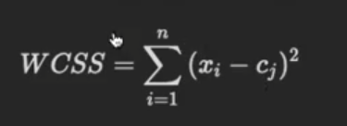

n - total de pontos

x - ponto

i - qual ponto, 1, 2, 3

c - centroide

j - qual centroide 1, 2, 3

Coesão

WCSS

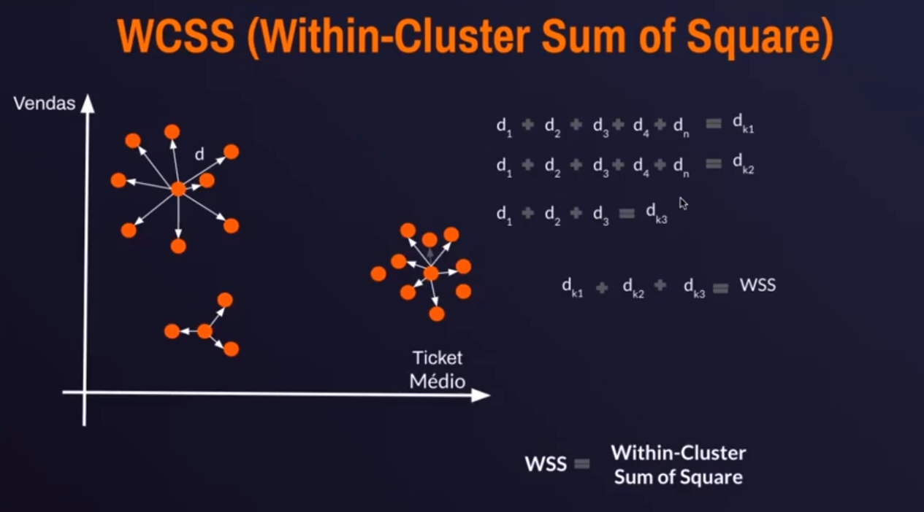

o d já é a distância ao quadrado

## Silhouette score

É uma medida de avaliação para medir a qualidade de um agrupamento. Calculado para cada observação e mede o quão bem ela se encaixa no cluster atual, sendo 1 está bem ajustada ao seu cluster e -1 está mal ajustada ao seu cluster

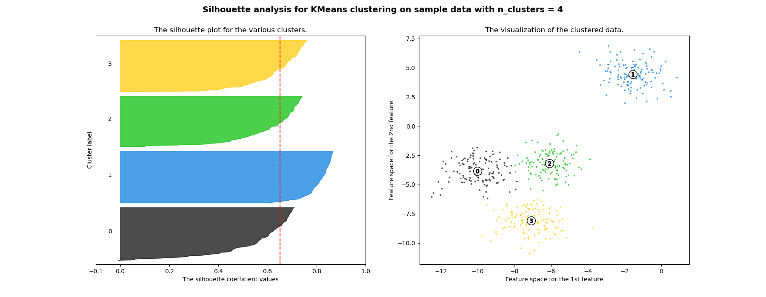

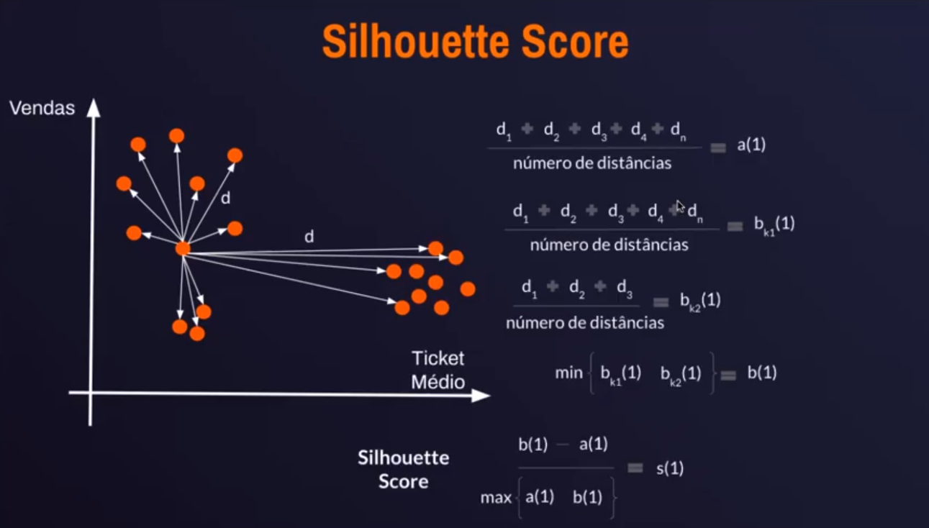

O quão distante os pontos estão da borda

Se s(i) for próximo de 1: O ponto está bem inserido no seu cluster e distante de outros clusters.

Se s(i) for próximo de 0: O ponto está próximo da fronteira entre dois clusters.

Se s(i) for negativo: O ponto pode estar em um cluster "errado", pois está mais perto do cluster vizinho.

## Elbow Method

Cotovelo

**Identificar o melhor k**

Quantos Clusters tem no meu conjunto de dados.

Variar o valor de K e observar as métricas de avaliação e performance

Exemplo de uso da clusterização

programas de fidelidade

identificação de fraudes - recomendado apenas para análise primária, criação de rótulos

detecção de objetos

compactação de áudio

# Árvores - Classificação

**Decision Tree**

Usado tanto para regressão quanto para classificação

Funcionamento - Dividir o conjunto de dados em subconjuntos menores, de forma recursiva, até chegar a um conjunto de dados homogêneo ou até o limite máximo de crescimento ser atingido.

Recortes no espaço - Paralelos aos eixos, as features

Pureza e impureza

Suponhamos que em um grupo de 18 elementos foram distribuídos entre folhas

Uma dessas folhas possui 10 elementos da classe A e 0 elementos da classe B. Essa folha possui um grau de impureza zero, pois todos os seus elementos pertencem a uma única classe.

Por outro lado, uma dessas folhas possui 3 elementos da Classe A e 5 elementos da classe B. Essa folha tem um certo grau de impureza, pois 37.5% dois seus elementos pertencem à classe A e 62.5% à classe B.

% não significa a impureza.

Para determinar o grau de impureza de uma folha sao utilizados algumas medidas

* Gini
* Entropia
* Ganho de informação

Gini

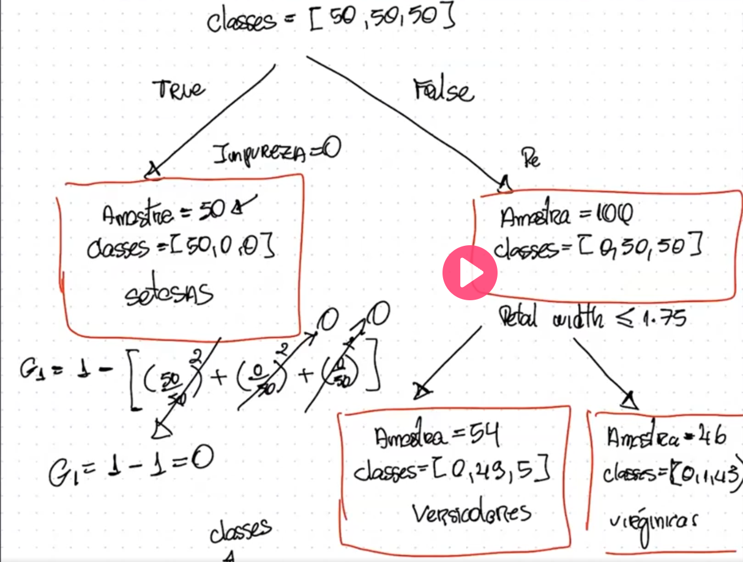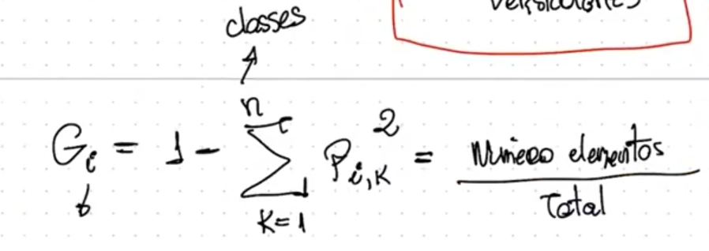

Entropia

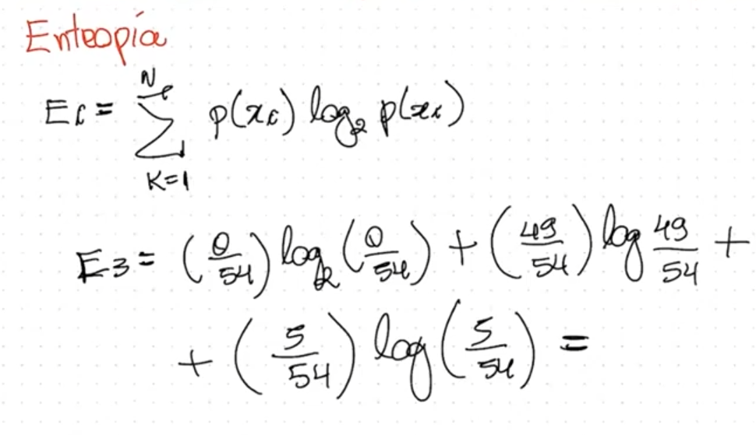

Information Gain

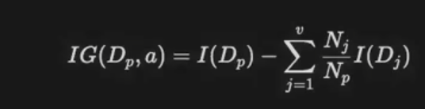

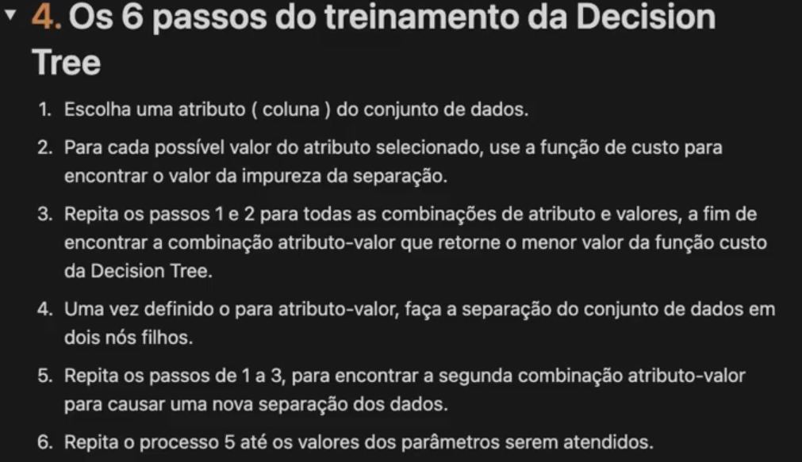

É importante limitar o crescimento da árvore para evitar o overfitting.

#model_tree = tr.DecisionTreeClassifier(max_depth=3) -> Controle do tamanho máximo de quebras da árvore. O tamanho máximo de crescimento da árvore ou a quantidade de recortes do espaço.

#min_samples_leaf = o número mínimo de amostras que a folha seguinte deve ter após a divisao

#min_samples_split = o número mínimo de amostras que a folha deve ter para gerar um novo split

#max_features = o número máximo de atributos avaliados para a divisão

## Curva ROC

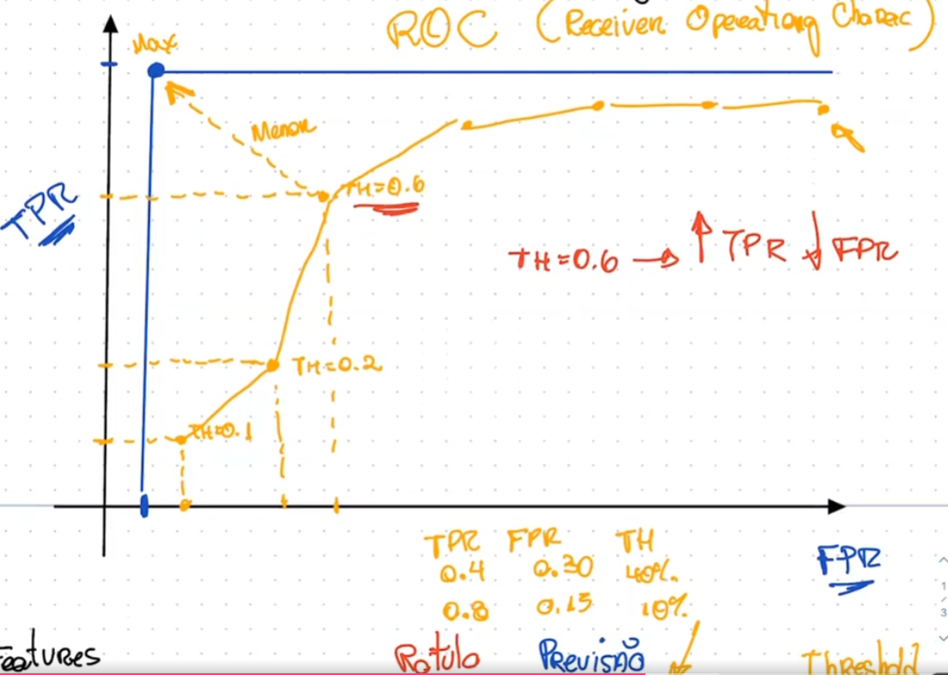

TPR (True Positive Rate)

Mede a proporção de cachorros reais que o modelo classificou corretamente como cachorros.

Exemplo: Se existem 100 cachorros e o modelo identificou 80 deles corretamente como "cachorros", o TPR é 80/100 = 80%.

FPR (False Positive Rate)

Mede a proporção de gatos reais (classe negativa) que o modelo classificou erroneamente como cachorros.

Exemplo: Se existem 100 gatos e o modelo disse que 20 deles eram "cachorros" (quando na verdade eram gatos), o FPR é 20/100 = 20%.

## Roc x recall precision curve

As curvas ROC são apropriadas quando as observações são balanceadas entre cada classe, enquanto as curvas de precisão-recall são apropriadas para conjuntos de dados desbalanceados.

Exemplo de um conjunto de dados desbalanceado:

Classe positiva (interesse principal): 10% dos dados

Classe negativa: 90% dos dados

principais diferenças entre Precision-Recall (PR) e Curva ROC de forma objetiva:

Foco da métrica:

PR Curve: Foca em como o modelo lida com as classes positivas (verdadeiros positivos e falsos positivos).

ROC Curve: Foca em como o modelo lida com as classes negativas (verdadeiros negativos e falsos positivos).

Composição das métricas:

PR Curve: Calcula Precision (precisão) e Recall (sensibilidade).

ROC Curve: Calcula True Positive Rate (TPR) e False Positive Rate (FPR).

Sensibilidade a desbalanceamento de classes:

PR Curve: Melhor para dados desbalanceados, pois foca na classe positiva.

ROC Curve: Pode ser enganosa em dados desbalanceados, pois o FPR considera a classe negativa em relação ao total de negativos.

Interpretação:

PR Curve: Boa para avaliar modelos quando o interesse principal é minimizar falsos positivos e maximizar a detecção de positivos.

ROC Curve: Boa para avaliar a discriminação geral entre as classes positivas e negativas.

Em resumo:

PR Curve: Mais útil para desbalanceamento de classes, foca nas classes positivas.

ROC Curve: Boa para avaliar a performance geral do modelo, mas pode ser menos informativa em dados desbalanceados.

# Árvores - Regressão

**Decision Tree**

Árvores de decisão para regressão não conseguem extrapolar previsões fora do intervalo dos dados de treinamento.

Ao invés de usar critérios de impureza (como Gini ou Entropia), utilizam métricas baseadas na redução de erro, como o MSE.

O valor previsto para um exemplo é a média dos valores das amostras na folha onde o exemplo foi classificado.

MSE e MAE - O MSE (Mean Squared Error) e o MAE (Mean Absolute Error) são métricas de avaliação utilizadas em modelos de regressão. Ambas medem o erro entre os valores previstos pelo modelo e os valores reais.

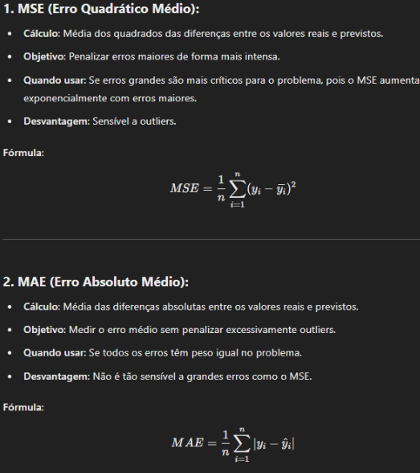

# Random Forest

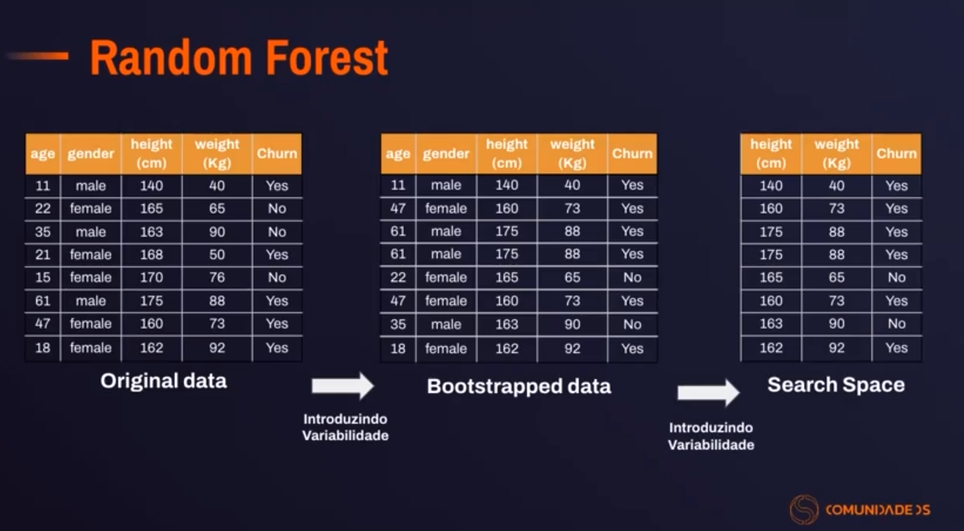

Sorteia linhas do df original e cria o bootstrapped data (Pode conter dados repetidos) - cada bootstrap é uma árvore da floresta.

Sorteia colunas do df

Quando passa um novo dado, eles passam por todas as árvores, cada árvore terá seu resultado, o resultado que mais for obtido é o resultado final.

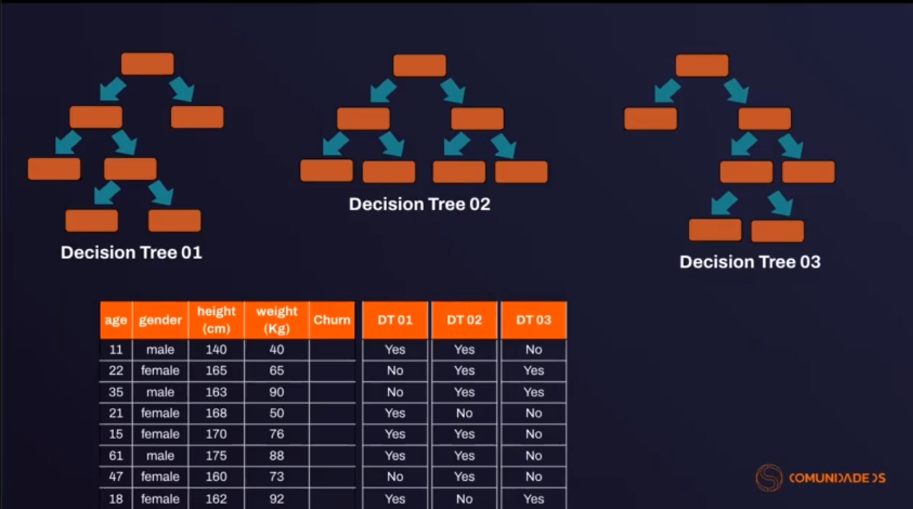

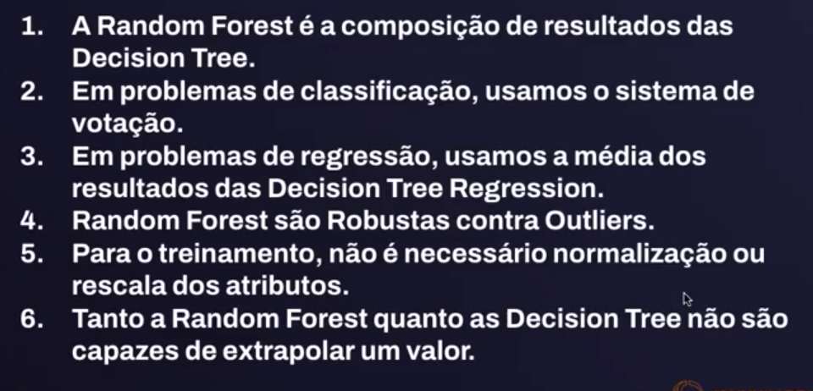

## Feature Importance

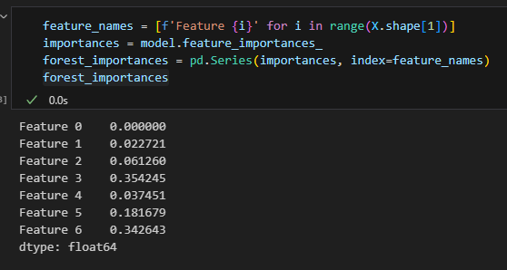

quantifica a influência de cada variável preditora no modelo, indicando quais características contribuem mais para as previsões. Ela é calculada principalmente por dois métodos: Mean Decrease Impurity (MDI), que mede a redução da impureza dos nós causada por uma característica (computacionalmente eficiente, mas com possível viés para alta cardinalidade), e Mean Decrease Accuracy (MDA), que avalia o impacto da permutação aleatória de uma característica na precisão do modelo (mais robusto, porém mais custoso). Valores mais altos de importância indicam maior relevância da característica para o modelo, auxiliando na seleção de características, interpretação do modelo e engenharia de características.

## F1-Score

É o equilíbrio do recall e precision.

Como é calculado o f1 score -

2/ (1/precision + 1/recall)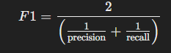ou 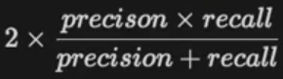

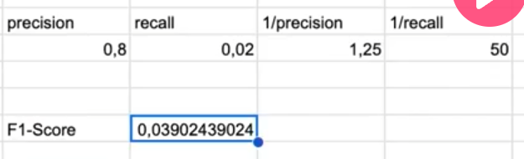

# Logistic Regression

Pode também ser utilizado para classificação. Função sigmoidal.

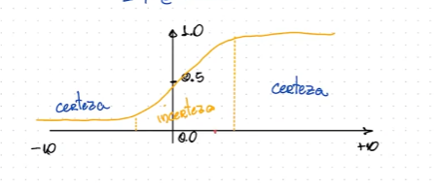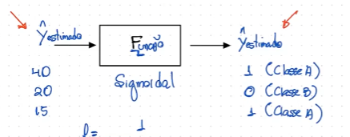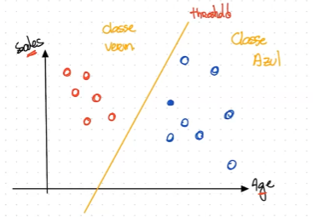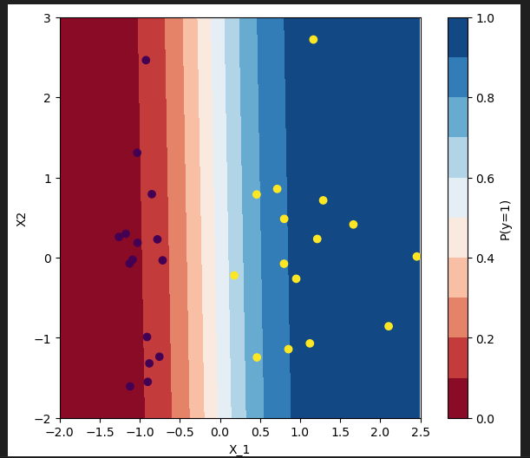

## Diferença entre regressão linear e logística

A regressão linear é usada para prever valores contínuos, como preços ou quantidades, enquanto a regressão logística é usada para prever probabilidades ou classificar categorias, como 'sim/não'. A saída da regressão linear é um número contínuo, enquanto na logística é uma probabilidade entre 0 e 1, que geralmente é convertida em uma classificação."

# Regularização

Lambda é o parâmetro de regularização que controle a força da penalidade

## L1(Lasso)

Incentiva o modelo a utilizar apenas os parâmetros mais importantes. Zerando os parâmetros menos relevantes.

Ajuda a selecionar as features.

## L2 (Ridge)

Suavizar os parâmetros da curva, mas não vai zerar. Função de custo e minimizada quando os valores dos parâmetros são pequenos

Lambda é o parâmetro de regularização que controla a força da penalidade.

Suaviza as diferenças entre os valores dos parâmetros, reduzindo a complexidade do modelo e evitando o overfitting.

## L1 e L2 (Elastic Net)

Combinação dos dois.

O Elastic Net combina L1 e L2, penalizando parâmetros irrelevantes (como L1) e suavizando os demais (como L2). É útil quando há muitas features correlacionadas ou em datasets esparsos.

Exemplo: Seleção de genes em bioinformática, onde muitas variáveis são correlacionadas e algumas podem ser irrelevantes.

## RAMSAC

Ignora os outliers

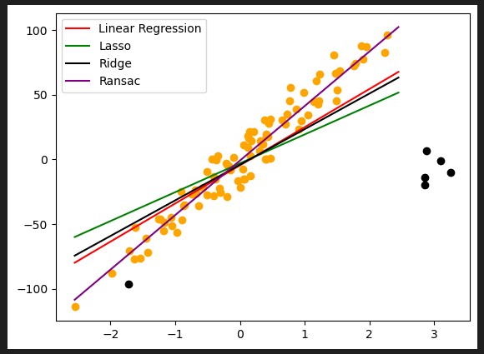

# Regressão Polinomial

É usada para modelar relações não lineares entre variáveis em um conjunto de dados.

Conforme sobe os graus, aumenta as curvas.

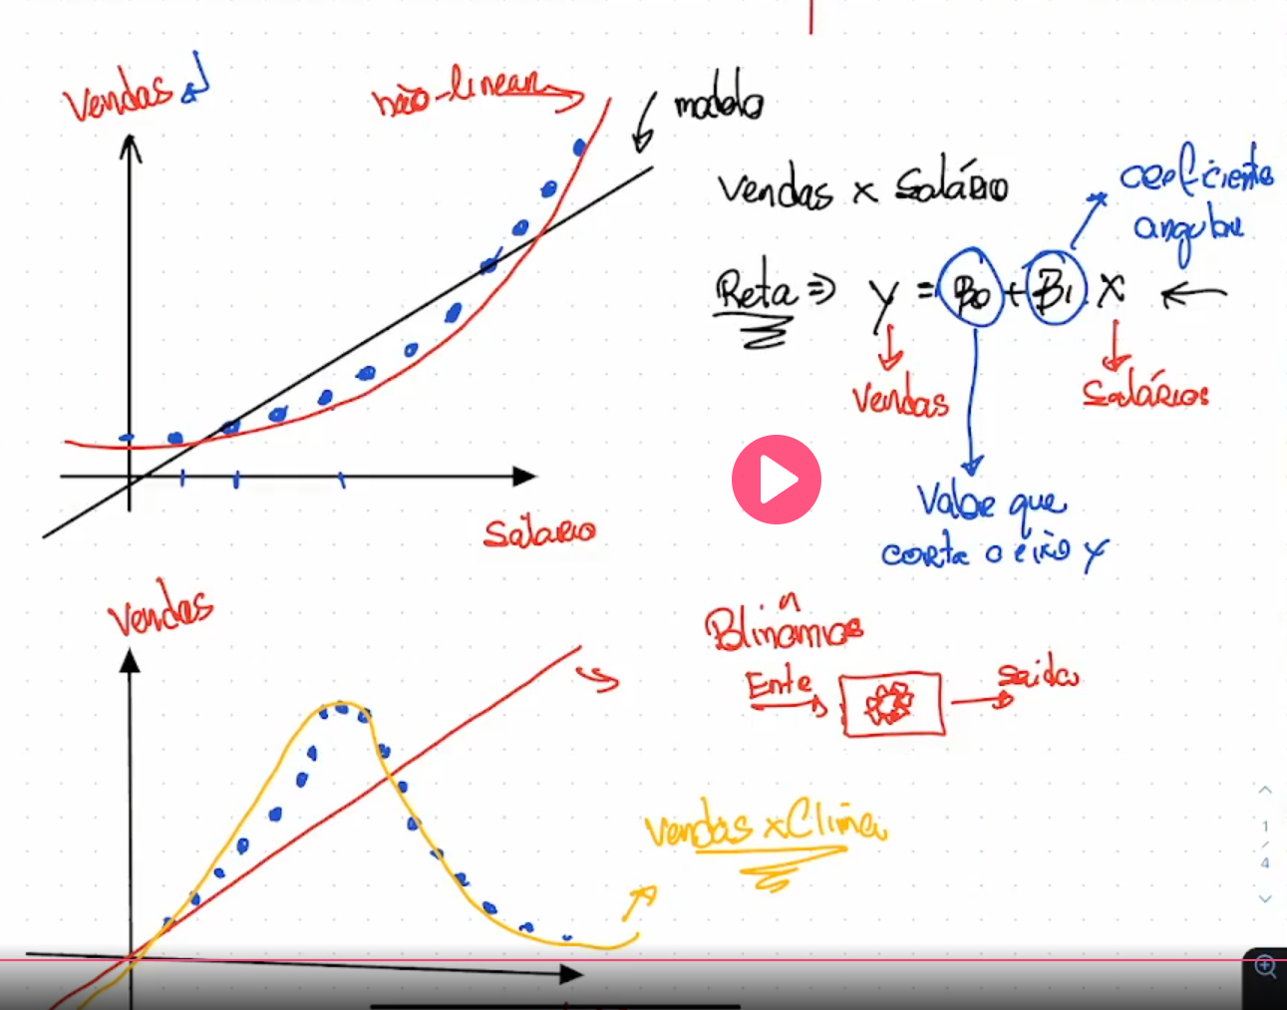

# Métrica MAE

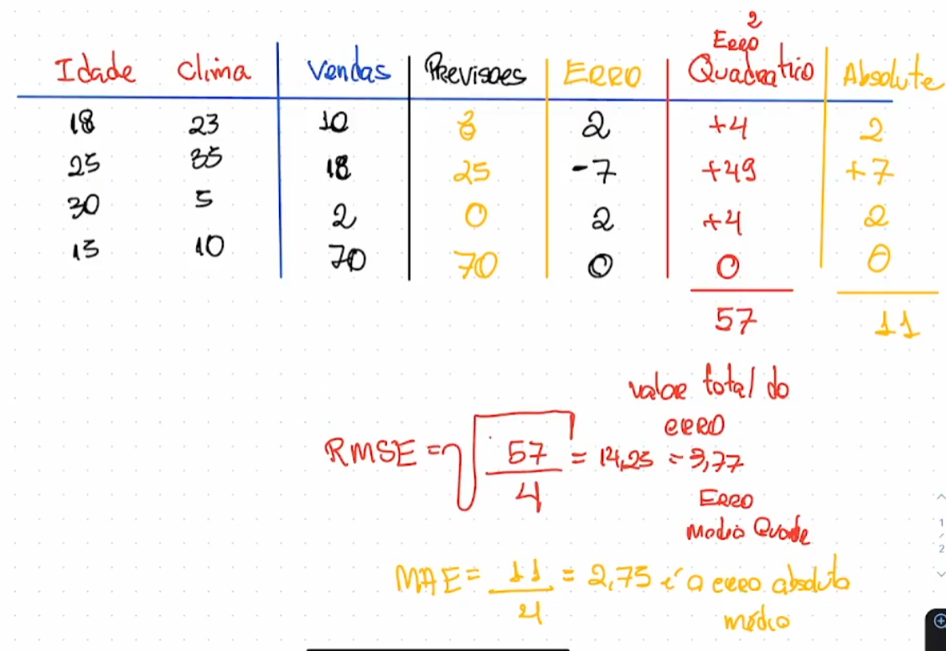

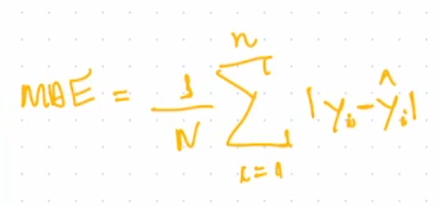

MAE é mais robusto a outliers.

Altera o sinal do erro, coloca os valores negativos para negativos, soma e divide pela quantidade de valores.

Caso precisar dar mais ênfase ao outliers, podemos usar o rmse

# MAPE

Mais fácil para comunicar a equipe de negócio.

Resposta dada em %

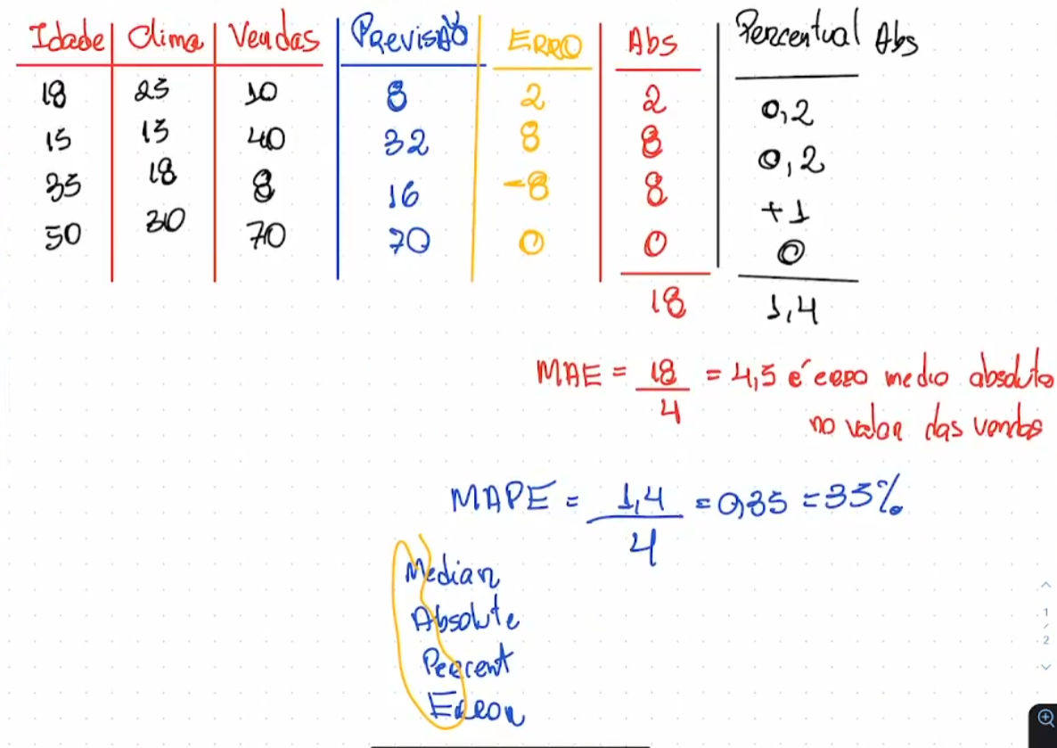

Erro percentual médio absoluto.

(Real - Previsto ) /real

Real deve ser diferente de 0.

Caso tenha o valor 0, não conseguimos usar o mape

Affinity Propagation

Clusterização

Não precisa dizer quantos clusters.

Agrupar gostos semelhantes a outros grupos. - Facebook, instagram, spotify etc.

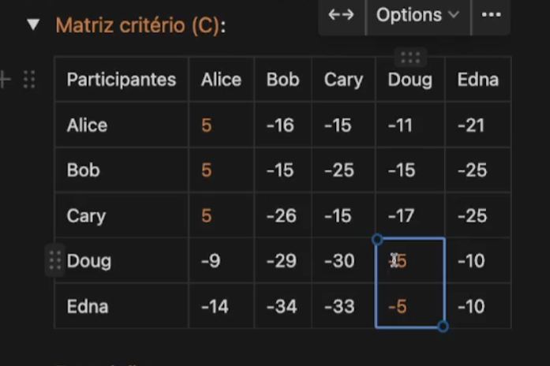

Matriz de Similaridade: Representa quão semelhante cada par de pontos está, usada para definir afinidades.

Matriz de Responsabilidade: Mede como um ponto sugere que outro seja representante (exemplar).

Matriz de Disponibilidade: Indica a adequação de um ponto para ser representante, considerando suporte global.

Matriz de Critério: Combina responsabilidade e disponibilidade para decidir os representantes finais.

=-=-=-=-=-=-=-=-=-=-=-=-=-=-=-=-=-=-=-=-=-=-=-=-=-=-=-=-=-=-

Matriz Similaridade: D = -{(x1-y1)**2 …

Troca os valores da diagonal pelo menor valor da tabela

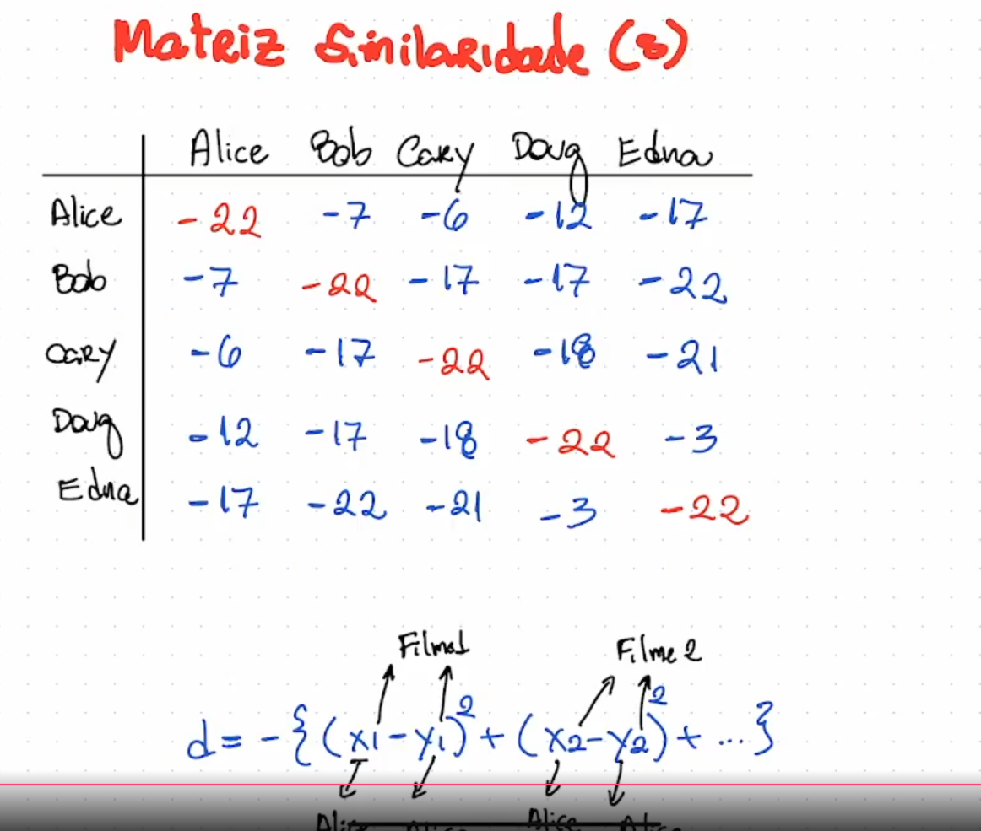

Matriz Responsabilidade

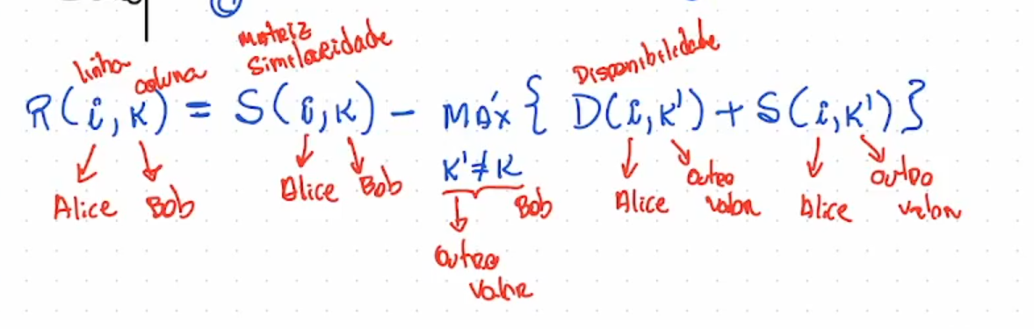

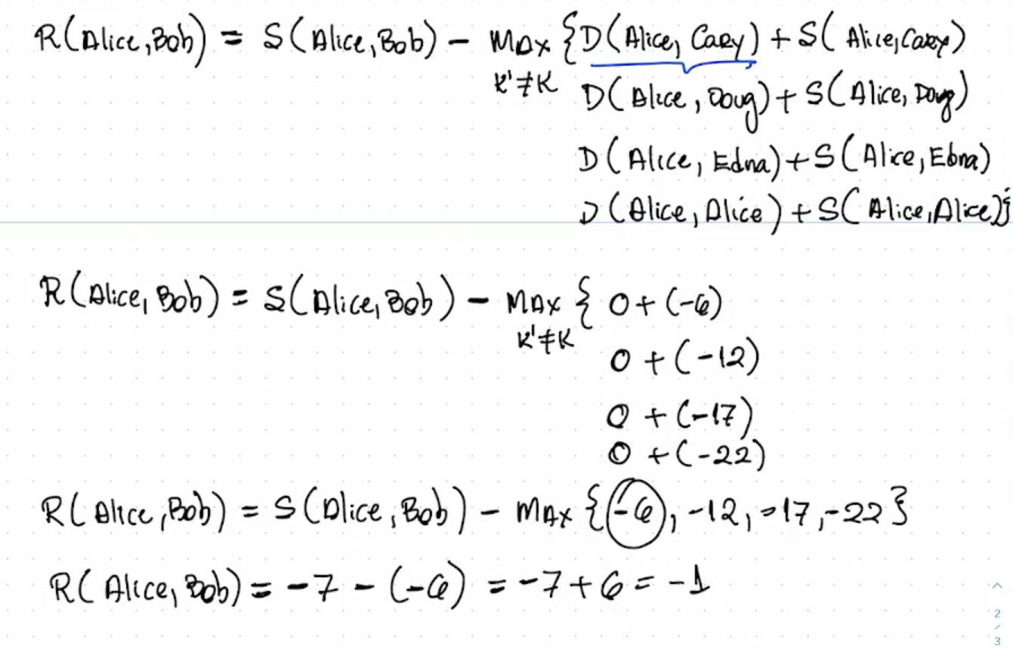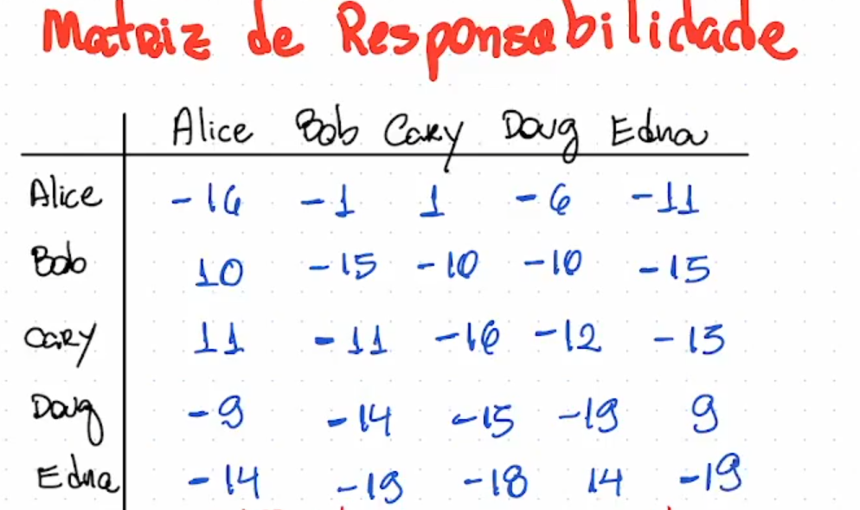

Matriz de Disponibilidade:

Fazer a diagonal primeiro

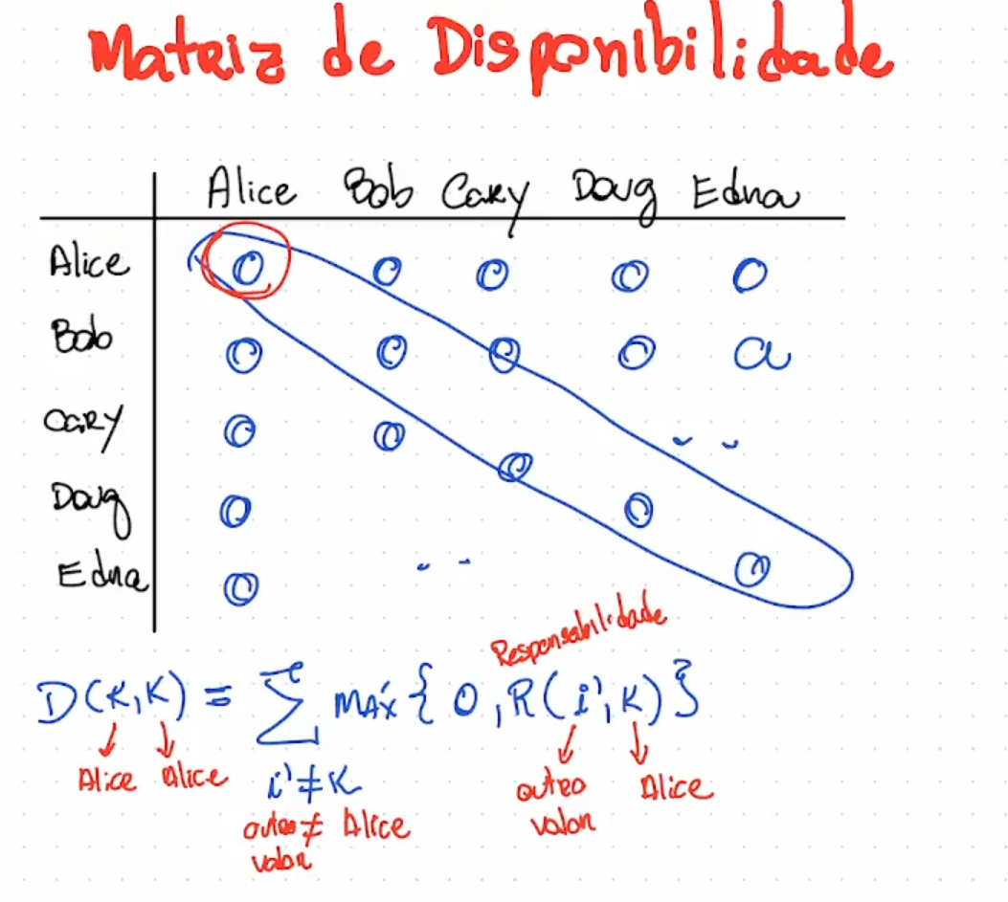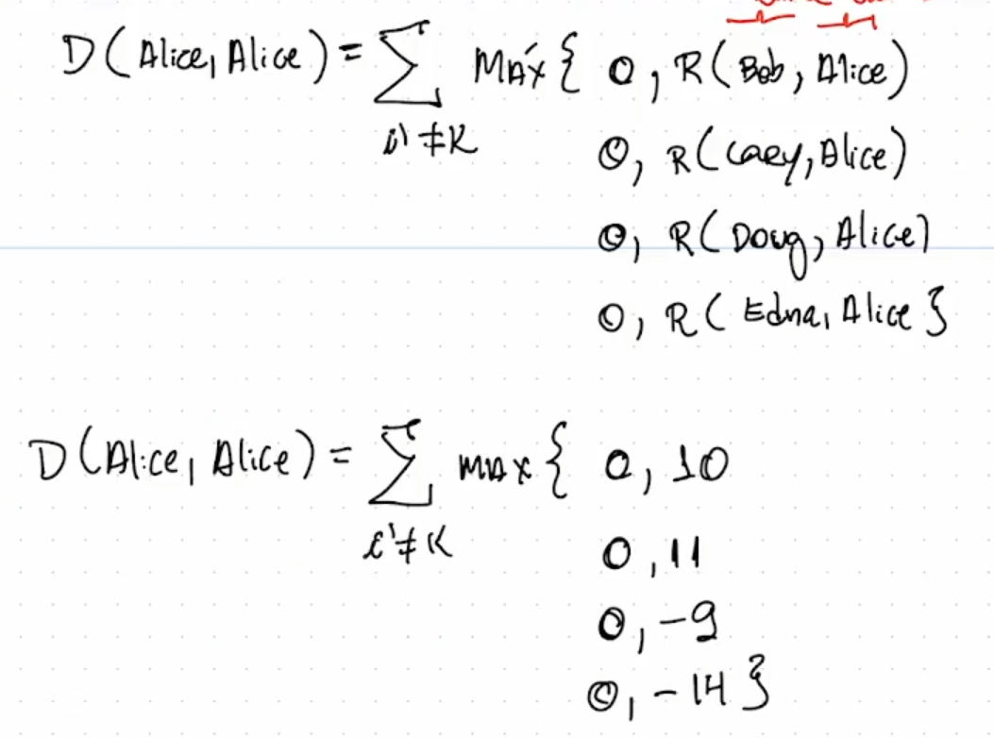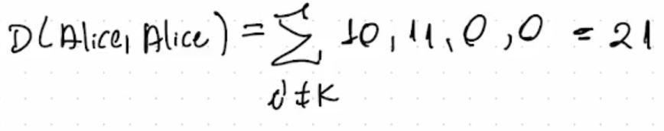

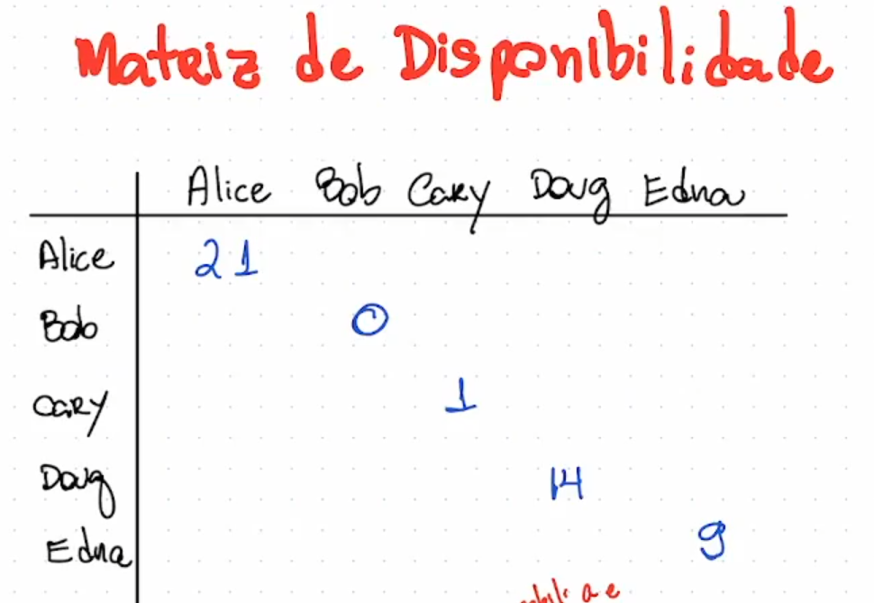

Restante fora da diagonal

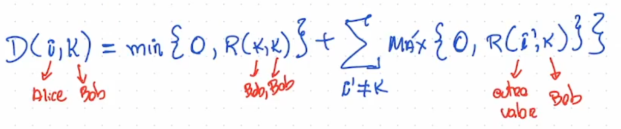

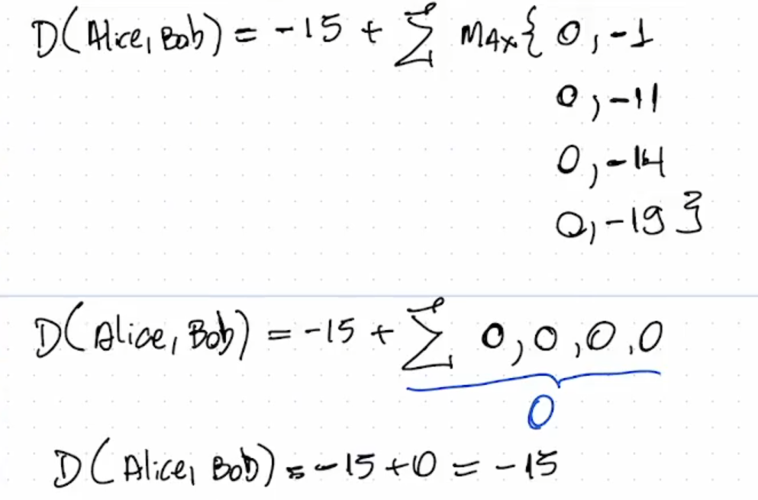

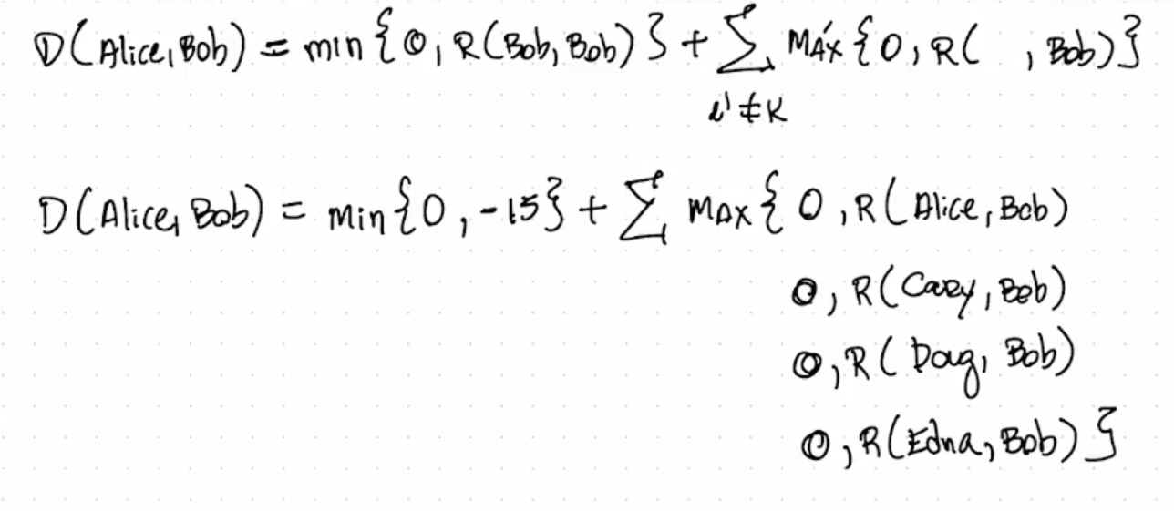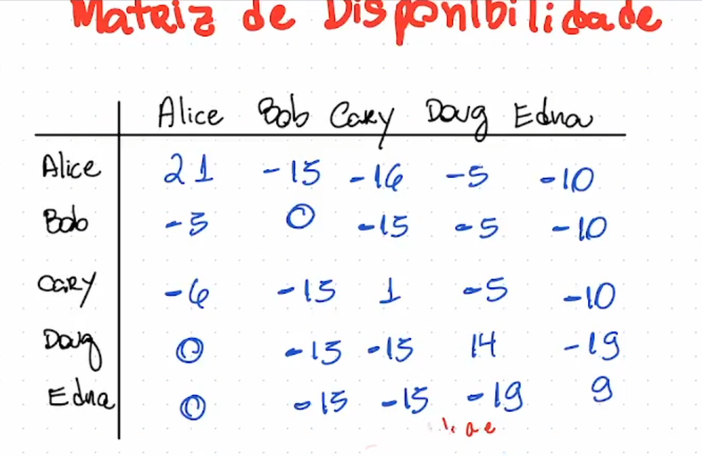

Matriz de Critérios

Soma da Matriz de Responsabilidade + Disponibilidade

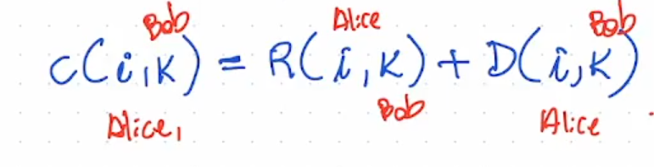

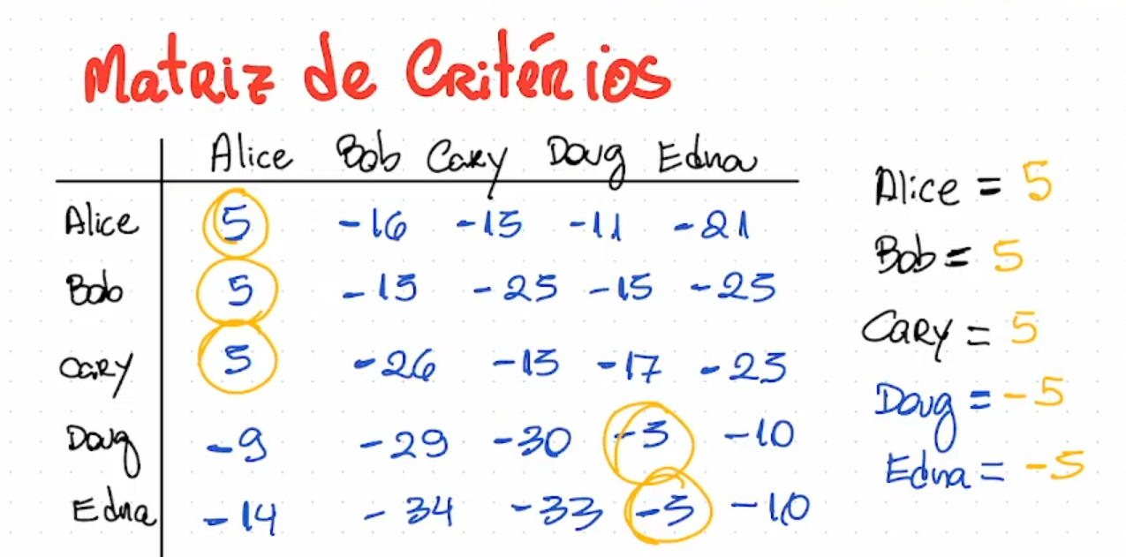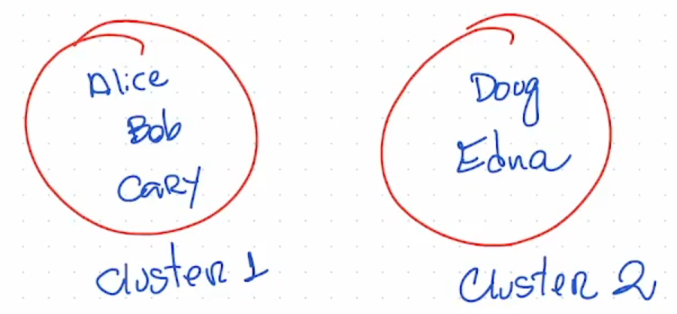

Pegar os maiores valores, unir os semelhantes e formar os clusters.